Product Name | Secret Level
星云6项目管理系统
Product Edition | Page 1
1.1.0 | Page 1

星云6项目管理系统
Project Closing

Draft | 利俊安，张景维 | Date | 2019-11-20
Review | 利俊安 | Date | 2019-11-26
Confirm | 利俊安 | Date | 2019-11-26


IT Project Management
SCUT

Copyright

Change Record
Date | Change Version | Defect ID  CR | Change Charter | Change Description | Author
2019-11-20 | 1.0.0 |  |  | 起草 | 利俊安
2019-11-23 | 1.0.1 |  |  | 完成 1-3 部分 | 利俊安
2019-11-24 | 1.0.2 |  |  | 完成 4-8 部分 | 张景维
2019-11-26 | 1.0.3 |  |  | 补充风险分析项 | 利俊安
2019-11-26 | 1.1.0 |  |  | 完成审核确认 | 利俊安
Distributing Record
Copy No. | Holder and role | Date
2 | 项目经理：利俊安 | 2019-11-20
3 | 项目组成员：吴宁、李光耀、邹博韬、张景维、曾声云 | 2019-11-20

Contents
1 Introduction 6
1.1 Purpose 6
1.2 Scope 6
1.3 Reader Object 6
1.4 Glossary And Abbreviation Explain 6
1.5 References 6
2 Organization And Resource 7
2.1 Project Organization 7
2.2 Direction Organization 7
3 Result、Schedule、Quality、Workload Analysis 7
3.1 Result Analysis 7
3.2 Mile Stone And Important Event 8
3.3 Schedule Analysis 9
3.4 Quality Analysis 11
3.5 Workload Estimate Analysis 11
3.6 Pause And Changing Requirement Analysis 12
4 Development Method And Development Process 12
4.1 Development Circumstance And Tool 12
4.2 Technique Channel 12
5 Risk Analysis 13
5.1 Risk 1 13
5.2 Risk 2 13
6 Experience And Lessons 13
6.1 Successful Experience 13
6.2 Lessons 14
7 Advice For Future Development Project 14
8 Total Estimate 15

星云6项目管理系统
Project Closing Report

Introduction

Purpose

对项目进行收尾，评估和总结项目的运行情况和最终结果，总结经验教训。

Scope

本文档仅包括对本项目的时间管理、范围管理、成本管理、人力资源管理和质量管理的评价和总结。

Reader Object

本项目项目经理及项目成员

其他准备基于我们开发成果继续进行开发的团队

Glossary And Abbreviation Explain
Glossary And Abbreviation | Explain
项目 | 软件工程中的一个项目，由一个项目经理和若干个普通成员组成。
任务 | 项目中包含的若干任务，任务由项目经理布置和指派人员。任务分为4层，最后一层无法再包含子任务。
进度请求 | 一个项目的推进由成员发起进度请求，项目经理批准后才生效。项目经理亦可直接更改任务的完成状态，不经过进度请求步骤。

References
NO. | Name
1 | （美）凯西·施瓦尔贝，IT项目管理，机械工业出版社，2017-10

Organization And Resource

Project Organization
People | Role | Relation Mode | Responsibility
利俊安 | 项目经理 | 内部人员 | 项目管理，需求分析，架构设计，前端开发，后台开发
吴宁 | 测试经理 | 内部人员 | 后台设计，后台开发，测试管理
李光耀 | 成员 | 内部人员 | 需求分析，后台设计，后台开发
邹博韬 | 成员 | 内部人员 | 需求分析，前端设计，前端开发
张景维 | 成员 | 内部人员 | 前端设计，前端开发

Direction Organization
People | Role | Relation Mode | Responsibility
利俊安 | 项目经理 | 内部人员 | 技术培训、代码规范培训
李光耀 | 成员 | 内部人员 | 经济学顾问
李红 | 指导老师 | 外部人员 | 项目管理知识培训、文档模板支持、文档规范培训

Result、Schedule、Quality、Workload Analysis

Result Analysis

预期完成目标：本系统的用户模块、项目模块、任务模块和聊天模块功能

预期交付物：项目章程、项目计划文档、需求文档、概要设计文档、系统数据模型文档、详细设计文档、测试报告、代码、本系统、用户手册和结题报告

实际完成：基本完成了用户模块、项目模块和聊天模块功能的前后端代码，但尚未对接，其他功能尚未完成

实际交付物：项目章程、项目计划文档、需求文档、概要设计文档、系统数据模型文档、详细设计文档、测试报告、代码、用户手册和结题报告

Mile Stone And Important Event

里程碑：

项目正式确立：2019/9/16

完成需求分析：2019/10/1

完成系统设计：2019/10/28

完成前端代码开发：2019/11/4

完成后台代码开发：2019/10/31

完成代码开发：2019/11/8

项目结束：2019/11/26

重要事件：

取消云盘功能，项目范围变更

前期由于意识到时间紧迫，取消了原计划的云盘功能

二次迭代取消，修改项目计划

开发过程中发现没时间也不必要进行第二次迭代，取消了项目计划中的第二次迭代的计划，并将原来第一次迭代的计划合并到整个项目开发计划中

重绘逻辑架构，搭建代码框架

开发过程中发现原本逻辑架构过于模糊，对逻辑架构进行翻新并根据此设计新的对象模型和搭建实际的代码框架

结束代码开发，总结经验（2019/10/28）

后期由于其余课程的实验较多，已经没有多余时间继续开发本系统，故决定结束代码的开发，并抽空对项目进行总结，对框架进行提取供后续的项目复用

Schedule Analysis

在决定结束代码开发之前，实际进度与计划的进度是大致同步的

以下是截止至11月8日时的跟踪甘特图：

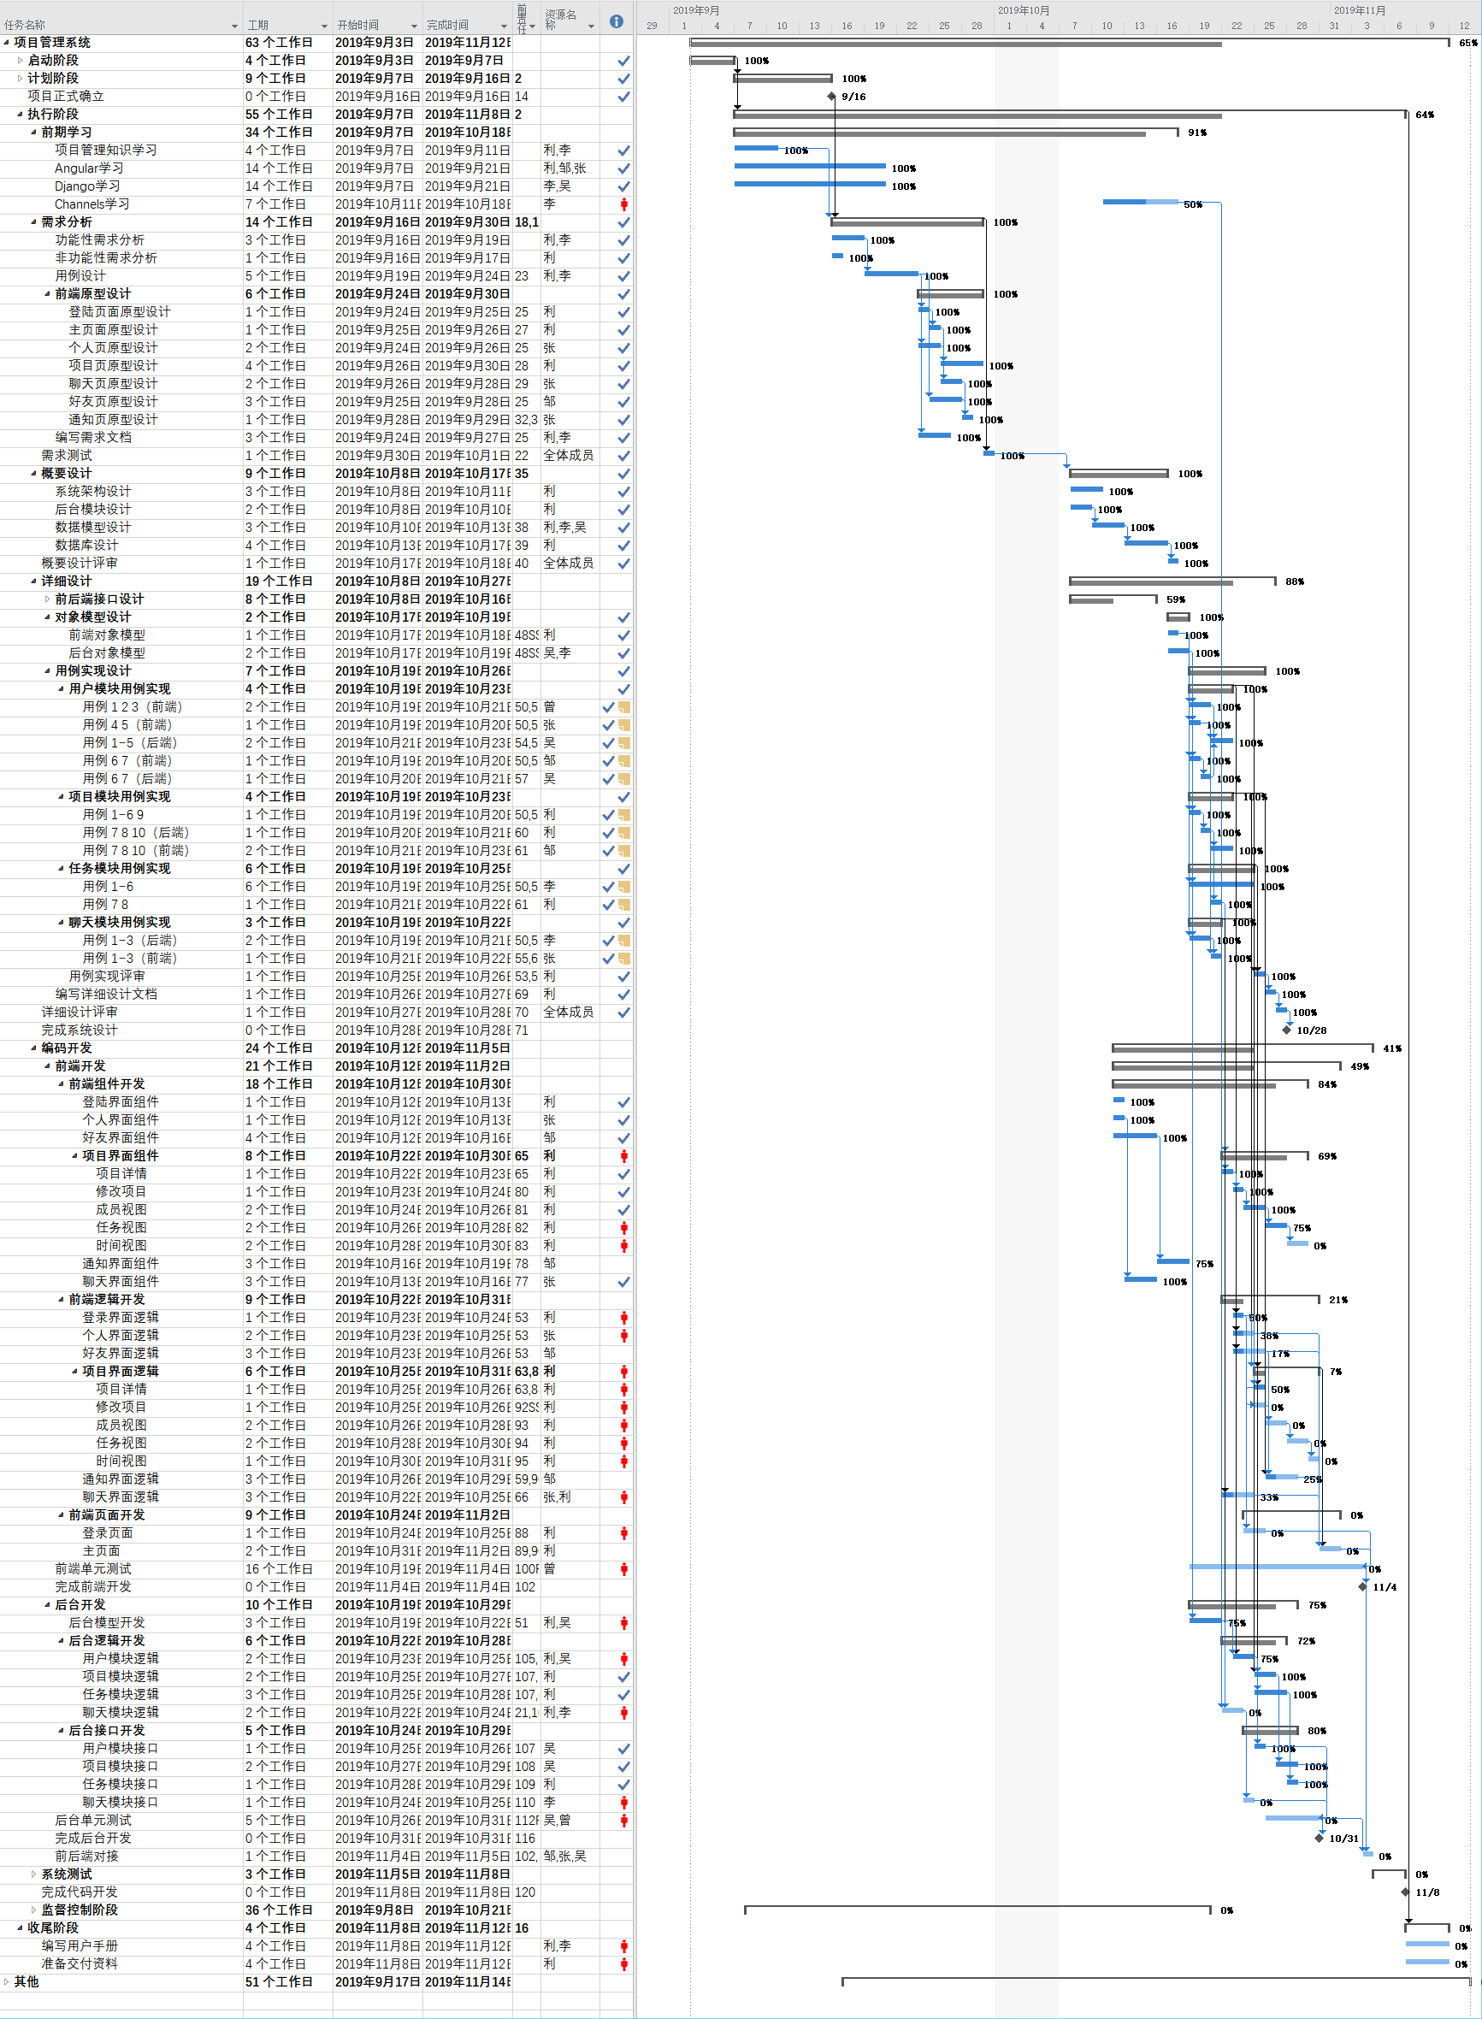
在决定结束代码开发之后，重新做了一个新的计划，用于指导完成收尾工作：

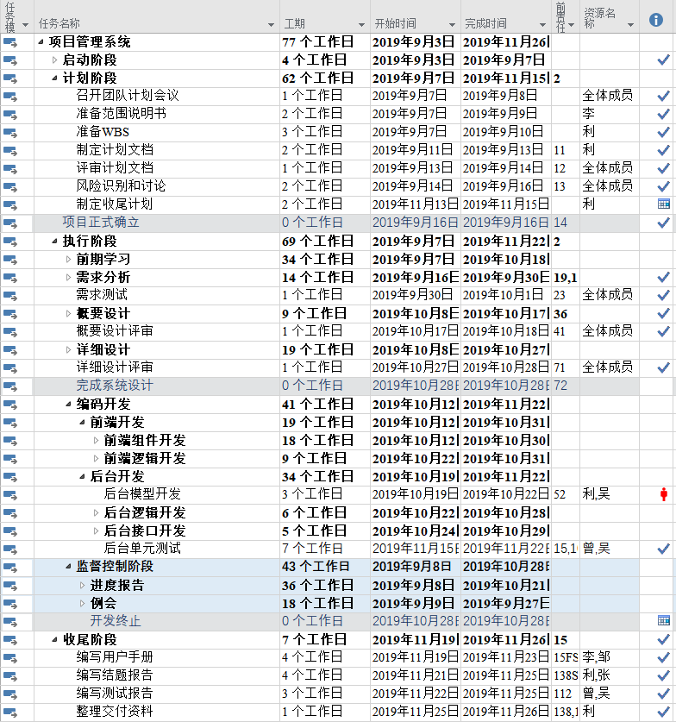

Quality Analysis

正确性：由于本系统未开发完成，正确性暂时无法完全满足。对于已完成的功能来讲是满足正确性的。

健壮性：对于登陆界面能够满足健壮性，即对于输入数据无效的情况下能够给出响应。对于其他功能尚未能保证健壮性。

安全性：前后端都有完备的数据校验，且对于密码等敏感信息都进行了加密操作，对于一些特殊业务也会要求用户再次输入密码，安全性是基本满足的。

可用性：本系统目前未开发完成，因此不满足可用性。

灵活性：由于本系统代码对功能模块、逻辑架构以及命名规范等都有了详细的说明，在理解这些说明规范后代码修改和改进起来应该是非常快捷灵活的。

可维修性：后端代码逻辑清晰，且有一个比较完善的异常处理系统，能够快速定位错误并改正。而前端的可维修性较差，一些复杂的页面里代码逻辑不是很清晰，可能也是由于我们对Angular框架不熟悉导致我们在前端的修改过程中遇到的问题较多。因此我们需要对Angular加深理解来优化我们的前端逻辑同时在他的基础上开发一个更易于开发的代码框架。

可测试性：Django和Angular均自带了测试功能，单元测试都是比较方便的。

可再用性：本系统的代码架构是完全可复用的，并且后台的框架已经应用在了另一个项目中同时还进行了优化。

Workload Estimate Analysis

实际项目开发与计划有出现偏差。一开始计划的工作量中主要是在编码部分，后来由于文档逐步细化，编码时间有了一定的减少。但后期由于文档要求过于精细，编写文档的用时和复杂度就越来越高，而由于一些文档编辑用的软件（比如Word，StarUML）不支持对一些复用功能的封装，对于一些高度复用的逻辑只要有一些改动就非常麻烦。因此消耗了大量时间在文档上面，编码时间就大大减少了，导致完成的功能很少。我认为文档只需要点到为止即可，即不需要对完整的用例实现写出来。除非是一些逻辑比较复杂的操作进行详细的文档说明才有意义。或者需要一个强大的文档编辑软件，能够对复用逻辑进行方便的封装，还能代码和文档双向生成，操作起来灵活方便。

Pause And Changing Requirement Analysis

考虑到时间原因，终止了之前计划的云盘模块。

由于必要性不大，取消了第二次迭代。

Development Method And Development Process

Development Circumstance And Tool
- 开发环境：
服务器：CentOS 7.6 64位 服务器
客户端：Windows 10 家庭中文版
处理器：Intel(R) Core(TM) i5-8300H CPU @ 2.30GHz 2.30GHz
内存(RAM): 8.00GB
系统类型：64位操作系统，基于x64的处理器
Web浏览器

- 开发工具：
原型设计工具：Axure RP 9
前端开发工具：JetBrains WebStorm 2019.2.1 x64
后端开发工具：JetBrains PyCharm Community Edition 2019.2 x64

Technique Channel
前端技术：Angular 8.3.3，RxJs 6.4.0 (TypeScript 3.1)
后端技术：Django 2.2.6 (Python 3.6.8)，Channels 2.2.0，MySQL 5.7.26，Redis 4.0.6
网络通讯：HTTP协议，WebSocket协议

Risk Analysis

Risk 1
风险 | 新的软件工具和开发环境
描述 | 项目成员之前没有接触过开发本项目所需要的开发工具和语言框架，如Angular框架和Webstrom开发工具。
分类 | 技术风险
规避措施 | 在项目执行阶段的代码实现之前，项目团队成员要先学习和熟悉开发工具和开发所需的语言框架。
影响 | 项目开发阶段会造成较大阻碍，影响项目完成进度。

Risk 2
风险 | 其他课程任务繁重，无法继续进行本系统开发
描述 | 由于每个成员除了需要完成本系统开发外，还有很多课程实验、大作业等需要完成，故可能无法很好地完成本系统开发甚至需要结束开发。
分类 | 人员风险
规避措施 | 前期迅速开展开发进程，可以在必要时刻缩减项目范围。
影响 | 项目开发阶段会造成极大阻碍，有可能导致项目无法完成。

Experience And Lessons

Successful Experience

一个优秀的有技能的项目经理，好的项目经理能够很好地对项目可行性进行论证和确定，能够正确地制定项目中的行为规范，保证项目团队成员之间准确、足够的信息交流，并且适应不断变化的情况的调整措施，及时地发现项目工作中的错误并迅速进行纠正和恢复工作。

采用Scrum敏捷项目管理方式，确保团队的生产力，并且促进每日例会，督促每个项目成员密切合作。执行冲刺产生潜在可交付的产品增量，并且进行评审。
- 项目目标和项目范围较为明确，项目的可行性研究和计划文档也较为适当，并且成员之间有良好的沟通渠道，如果在项目开发中出现问题能够及时进行沟通，发现并解决大部分问题。
- 对于计划文档中所明确的各个任务和子任务都有比较清晰的完成时间，并且在项目开发过程中，大部分任务都能在规定的计划时间之内完成，能够较为有效地监督和控制项目进度。
- 使用原型设计工具，极大地提高了前段网页的开发效率，也能够让项目成员对前段逻辑架构更加清晰。

Lessons

Project计划文档的编写不规范：在文档编写初期出现了较多问题，比如计划的内容不足，对需求，概要设计和详细设计等概念理解不清晰，导致了概要设计与需求分析分离，和评审与测试混淆等文档编写的问题。

概要设计的编写不规范：系统逻辑架构所呈现的信息不完整、不规范，对于浏览器等开发环境的信息说明不够清晰；物理架构也有同样的问题，服务器和客户机的配置信息没有完全写明，软件之间的对应关系不明确，可能导致我们在架构系统的过程中出现混淆问题。
- 需求分析理解不足：需求无法迭代，并且需求阶段之中所有的图表和名称都要使用母语进行描述，在需求完结之后需要开评审会议进行评审。

Advice For Future Development Project

在确定项目之前需要做好该项目的可行性研究，确认项目在技术上是否可行；积极参与市场调查，确认项目是在市场中有一定的需求。不能草率地开始项目的开发，这可能导致项目的失败。

在确定项目之后项目成员需要对项目开发过程中所需要的开发环境，开发工具和技术进行充分的准备，了解和熟悉所需要的技术和知识，这样能够提高项目开发的效率。

需求分析和设计文档需要严格按照项目管理过程组所要求的进行编写，在各个知识领域中产生相关的输入文档，输出文档；并且在执行阶段中，代码的编写也要和文档中规定的接口一致，这样在才不会造成对于功能模块信息的模糊。

Total Estimate

本次项目中，项目经理很好地领导了项目成员进行了项目管理过程组中的启动过程，计划过程，执行过程，监控过程和收尾过程，也较早地确定了项目的系统架构，项目目标和范围明确，开发过程中项目各成员任务分工明确，对于各自开发任务中所需要的开发技术也能够积极主动学习，且较为了解，也能够解决项目中出现的大部分问题。但是由于时间关系，项目计划中的功能并没有完全开发完成，并且由于对需求和计划中的部分概念不清晰，需要多次修改需求和设计文档中的不合理之处，总体来说本次项目使得我们学习和进步了许多。

